常州市二00三年初中毕业、升学统一考试
物 理
说明：1．本试卷分第I卷(选择题)和第Ⅱ卷(非选择题)两部分．第I卷1至2页，第Ⅱ卷3至6页．考试结束，将本试卷和答题卡一并交回。
2．考试时间为100分钟，试卷满分为100分。
3．考试时可以使用CZ1206型函数计算器。
第I卷(选择题 共40分)
注意事项：
1．答第I卷前，考生务必将自己的姓名、考试证号、考试科目用铅笔涂写在答题卡上。
2．每小题选出答案后，用铅笔把答题卡上对应题目的答案标号涂黑．如需改动，用橡皮擦干净后，再选涂其他答案．不能答在试题卷上。
一、选择：(共40分。每小题2分) 下列各题中只有一个选项是正确的。
1．打预防针前在皮肤上擦酒精，会有凉的感觉，这是由于酒精
A．蒸发吸热 B．蒸发放热 C．液化吸热 D．液化放热
2．升国旗的旗杆上装有定滑轮，这是为了
A．省力 B．省功 C．省距离 D．改变施力方向
3．在春季运动会上，下列哪个运动现象没有利用惯性？
A．跳远运动员助跑后腾空一跃 B．射箭比赛，离弦之箭疾弛而去
C．足球“打”在门框上反弹回来 D．标枪离手后仍向前飞行
4．下图所示为张洁同学演示使用测电笔的几种握笔方法，其中正确的是
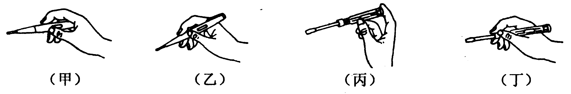
A．（甲）和（乙） B．（甲）和（丙） C．（甲）和（丁） D．（乙）和（丁）
5．2003年5月25日， 我国成功地将第三颗“北斗一号”导航定位卫星送入太空，在椭圆轨道上正常运行的卫星
- 既有动能，又有重力势能 B．只有动能，没有重力势能
- 只有重力势能，没有动能 D．没有动能，也没有重力势能
6．抗“非典”时期，对一些防护措施的物理解释正确的是
- 有些家庭用醋熏房间，加热使醋温度升高，醋分子的无规则运动加剧
- 有些家庭用醋熏房间，加热使醋温度升高，醋分子的无规则运动减缓
- 学校用消毒液擦拭门窗后，可以闻到一些气味， 这是升华现象
D．学校用消毒液擦拭门窗后，可以闻到一些气味， 这是凝华现象
7．关于磁场和磁感线，下列说法中错误的是
A．磁场是有方向的 B．磁感线只是用来描述磁场的一些假象曲线
C．地球的磁场叫做地磁场 D．地理的北极就是地磁场的北极
8．下列说法中正确的是
A．丹麦物理学家奥斯特首先发现了电磁感应现象
B．英国物理学家法拉第首先发现了电流的磁效应
C．发电机是根据电磁感应现象制成的
D．电磁铁是根据电磁感应现象制成的
9．王丽同学家的熔丝熔断了，其原因可能是
A．开关接触不良 B．开关中的两个接头短路了
C．插头跟插座的接触不良 D．电路中使用了功率过大的用电器
10．如图所示，关于闸刀开关上一些部件的导电性能，下列说法中错误的是
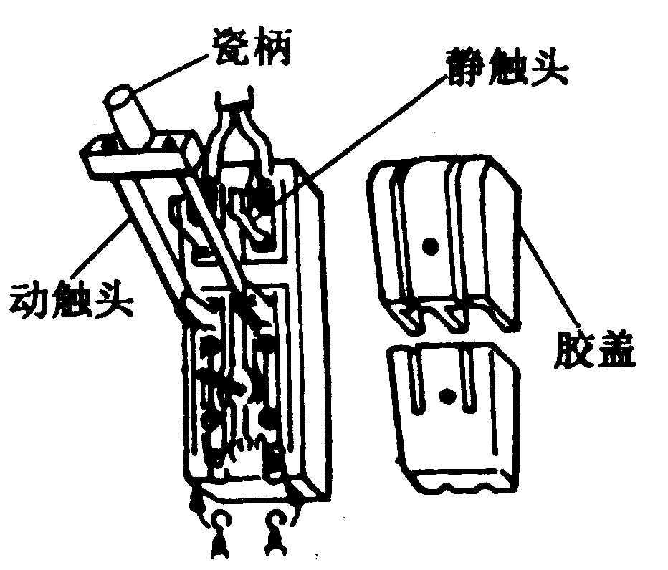
A．瓷柄是绝缘体 B．胶盖是绝缘体
C．动触头是绝缘体 D．静触头是导体
11．集邮爱好者在用放大镜鉴赏邮票时，邮票应位于透镜的
A．两倍焦距外 B．两倍焦距处
C．一倍焦距外两倍焦距内 D．一倍焦距内
12．关于光的传播，下列说法中正确的是
A．光不能在真空中传播 B．光在不同物质中传播速度相同
C．影子是光的直线传播形成的 D．光年是天文学中的时间单位
13．在研究欧姆定律的实验中，先保持电阻不变，研究电流与电压之间的变化关系；然后再保持电压不变，研究电流与电阻之间的变化关系。这种实验研究方法叫做控制变量法。在下列实验中，也运用了控制变量法的是
A．研究焦耳定律实验 B．研究阿基米德原理实验
C．研究凸透镜的成像规律实验 D．研究条形磁铁周围磁场的分布实验
14．下列事例中，物体受到平衡力作用的是
A．正在轨道上转圈的过山车 B．减速进站的火车
C．腾空加速上升的火箭 D．在马路上匀速直线行驶的轿车
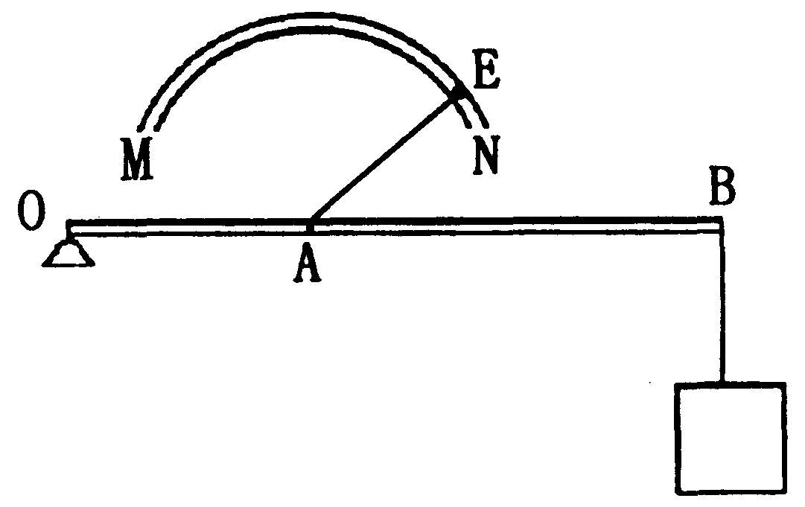
15．如图所示，O为杠杆的支点，在杠杆的右端B点挂一重物。MN是以A为圆心的弧形导轨，绳的一端系在杠杆的A点，另一端E可以在弧形导轨上自由滑动。当绳的E端从导轨的一端N点向另一端M点滑动的过程中，杠杆始终水平，绳AE对杠杆拉力的变化情况是
A．先变大，后变小 B．先变小，后变大
C．一直变小 D．一直变大
16．一照明灯泡规格是“220V 40W”，在灯泡两端加上110V电压，则该灯泡的实际功率为
A．10W B． 20W C．30W D． 40W
17．为节约能源，需提高热机的效率，下列措施中不能提高效率的是
A．尽量使燃料充分燃烧 B．尽量增加热机的工作时间
C．尽量减少废气带走的热量 D．尽量减少热机部件间的摩擦
18．一个初三学生人体的体积约为
A．5dm³ B．50 dm³ C．500 dm³ D．5000 dm³
19．三只小灯L₁、L₂、L₃串联在电路中，灯L₁最亮，灯L₃最暗，则通过它们的电流
A．灯L₁最大 B．灯L₂最大 C．灯L₃最大 D．一样大
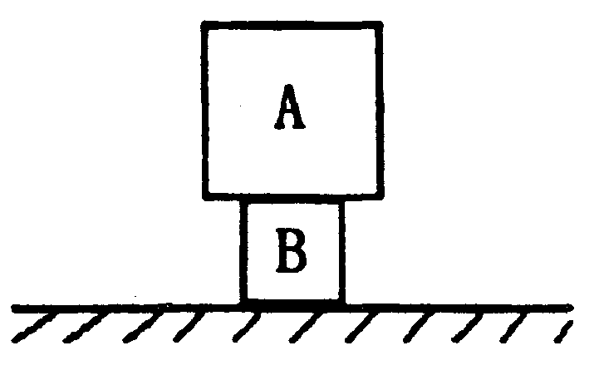
20．如图所示，A、B两个正方体，它们的边长之比为2：1，密度之比为4：3，先将B放在水平桌面上，再将A叠放在B的正上方，则A对B的压强与B对桌面的压强之比p_{A}：p_{B}为
A．8：35 B．16：35 C．32：35 D．35：32

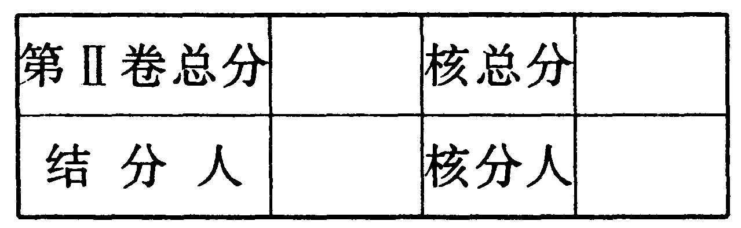
常州市二00三年初中毕业、升学统一考试
物 理
第Ⅱ卷(非选择题 共60分)
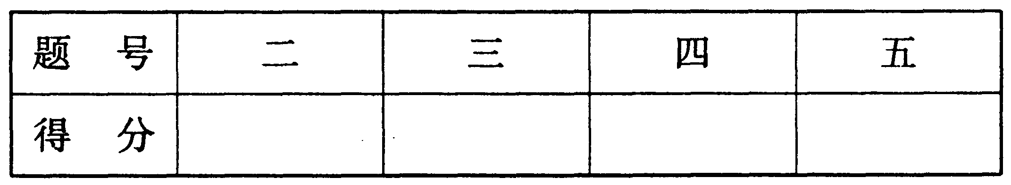
注意事项：1．用钢笔或圆珠笔直接答在试卷上(作图和设计电路图可用铅笔)．
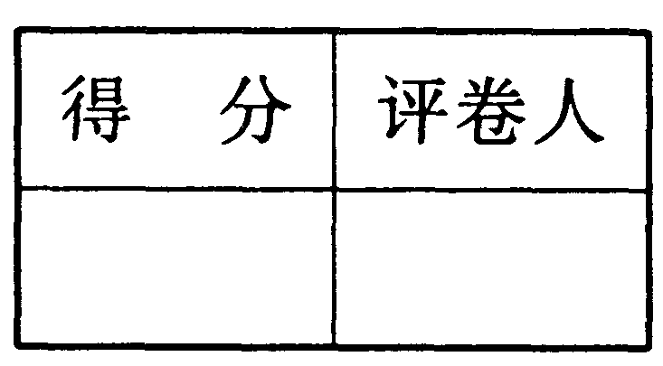
2．答卷前将密封线内的项目填写清楚，并将座位号填写在试卷规定的位置上．
二、填空：（共25分。第21—24小题每空格1分，第25、26小题每空格2分）

21．请把下列仪器的示数填在相应的空格上：
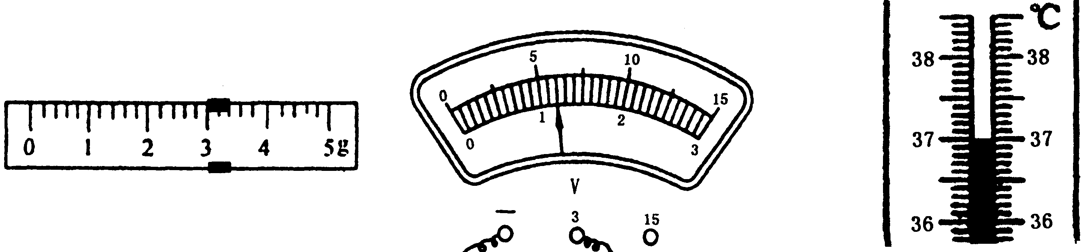
游码的示数= g 电压表的示数= V 温度计的示数= ℃
22．在测定滑轮组机械效率的实验中，朱钢同学手拉弹簧测力计使钩码向上缓缓做
运动，并将一组实验数据填入下表，请你完成实验表格。
拉力F/N | 钩码重G/N | 拴弹簧测力计的线端提升的距离s/m | 钩码上升的高度 h /m | 有用功W_{有用}/J | 总功W_{总}/J | 机械效率η
0.34 | 0.98 | 0.4 | 0.1
仍用同一个滑轮组，增加悬挂的钩码数，则该滑轮组的机械效率将 （选填“增大”、“不变”或“减小”）。
23．雄奇险秀的长江三峡景色，自古以来就为文人墨客所称颂，北魏著名地理学家、散文学家郦道元就写下了脍炙人口的《三峡》名篇。文中写到春冬的美景时，用“素湍绿潭，回清倒影”作了精要的描绘，句中的“倒影”是光的 现象（选填“反射”或“折射”）。2003年6月1日举世瞩目的三峡工程正式下闸蓄水，奔腾千年的滔滔江水被拦入大坝与群山的怀抱，“高峡出平湖”的百年梦想从诗境变为现实，随着上游水位的升高，上游江水的
（选填“重力势能”或“动能”）不断增大。
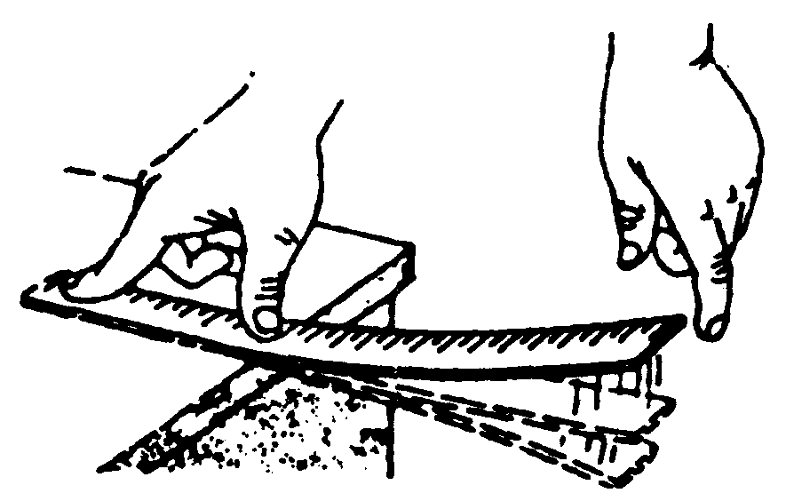
24．如图所示，将一把钢尺压在桌面上，一部分伸出桌面，用手拨动其伸出桌外的一端，轻拨与重拨钢尺，则钢尺发出声音的 不同。改变钢尺伸出桌面的长度，则钢尺发出声音的 不同。（均选填“音调”、“响度”或“音色”）
25．东方牌电热水壶的额定电压为220V，额定功率为1100W。把它接在220V家用电路中，通过电热水壶的电流为 A，通电烧水15min,消耗电能 kw·h，电热水壶内电热丝的电阻为 Ω。

26．阳湖中学旁一河塘被沿河化工厂污染，为调查河水被污染的程度，初三（1）班学生分成三个研究小组。化学研究小组利用pH 试纸检测河水的酸碱度。生物研究小组采用舀取河水饲养金鱼的办法调查水质。物理研究小组根据常识：河水被污染后密度普遍变大，当河水密度超过1.05×10³kg/m³,一般就不再适合水产养殖。他们制作简易的液体密度计----------一边长为10.5cm的正方体木块，先将木块放入清水中漂浮，测得木块下表面在水中的深度为6.3cm，该木块密度为 kg/m³，然后在木块上清水液面处画一周白线。若将木块放入密度为1.05×10³kg/m³的污水中漂浮，那么污水面将在该木块白线的 （选填“上”或“下”）方 cm处，再在该处画上一周红线。用此木块就可检测河水的密度是否超标。
三、作图：（共6分。每小题2分）

28．如下图所示，工人用水平推力推水平地面上的货箱而未推动，推力已画出，请画出货箱所受其他力的示意图。
29．利用下图的滑轮组，用300N向下的拉力将重为900N的物体匀速提升到高处（绳、滑轮的自重及摩擦不计），请画出滑轮组上绳的绕法。
27．如下图所示，一束光从空气中斜射向水面，请画出光在水中的折射光线。

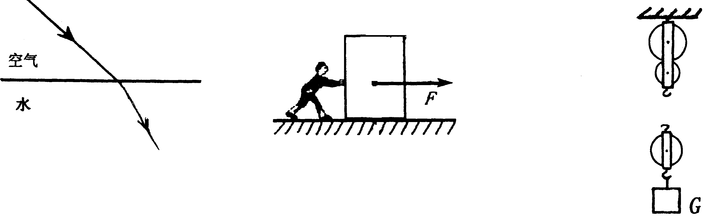

四、计算：（共24分。第30、31小题各6分，第32小题12分）解答时要有必要的文字说明、公式和运算过程，直接写出结果的不能得分。
30．如图所示的电路中，电源电压U=6V，电阻R₁=6Ω，R₂=12Ω。求：
（1）电路的总电阻。
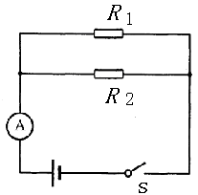（2）开关S闭合后，电流表的示数。

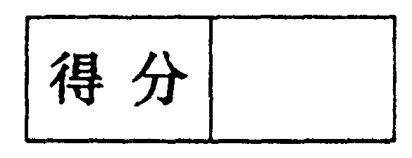

31．红梅中学锅炉房每天要将3t水从20℃加热到100℃。问：
- 这些水要吸收多少热量？[水的比热容为4.2×10³J/(kg·℃)]
- “西气东输”实现后，可用天然气作为燃料来烧水，设天然气完全燃烧释放热量的75%被水吸收，学校每天因烧水要消耗多少体积的天然气？（天然气的热值q=8.4×10⁷J/ m³。气体燃料完全燃烧放出热量的公式是Q=qV，其中V表示气体燃料的体积）

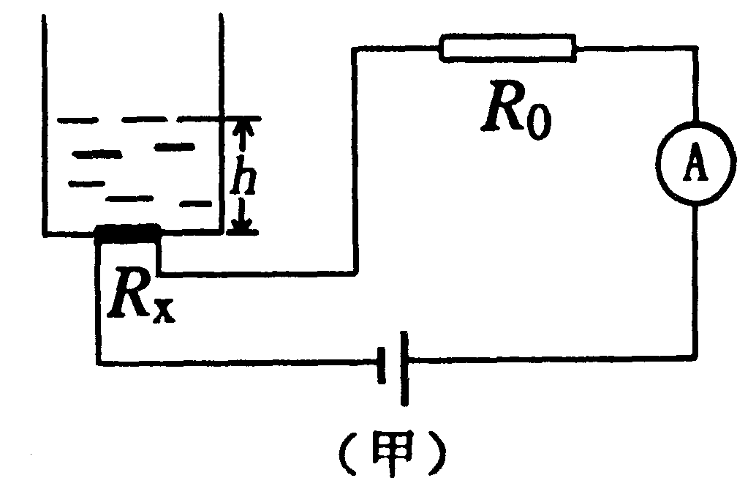
32．近年来，我国汽车工业发展迅猛，各种新型汽车不断投放市场。它们均使用汽油做燃料并符合国际排放标准。
图（甲）所示为某新型汽车自动测定油箱内油面高度的电路原理图，其中电源电压恒为6V，R₀为定值电阻，A为油量指示表（实质是一只量程为0—0.6A的电流表），R_{x}为压敏电阻（其电阻值随电阻表面受到的液体压强增大而减小）。关于压敏电阻R_{x}的阻值与所受液体压强的对应关系如下表所示：
R_{x}所受液体压强值/Pa | 0 | 1420 | 2840 | 4260 | 5680
R_{x}对应的电阻值/Ω | 45 | 27 | 15 | 5 | 2.5
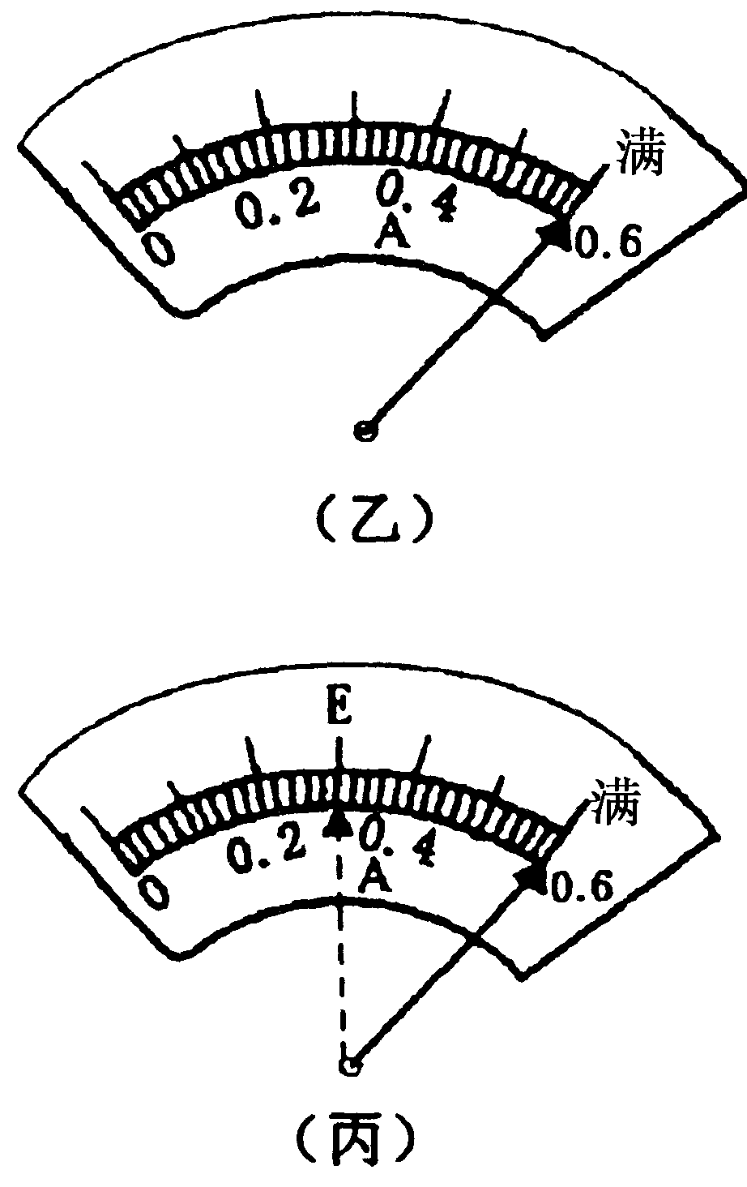
- 油箱是圆柱形容器，底面积为0.15m²,油箱内汽油高度达到60cm时油箱即装满，问此时油箱内汽油的质量为多少？此时汽油对油箱底部压敏电阻的压强为多大？（汽油密度为0.71×l0³kg／m³，取g=10N/kg）
- 油箱装满时，油量指示表的示数如图（乙）所示，求定值电阻R₀的阻值。
- 当油箱内汽油用空时，油量指示表的指针指向某一位置，求此位置所对应的电流值。
- 为测试该汽车的油耗，将汽车油箱装满后，沿高速公路行驶300km路程，油量指示表的指针从“满”处向左逐渐偏转到“E”处，如图（丙）所示，问该汽车每行驶100km消耗汽油多少升？

五、设计：（共6分）

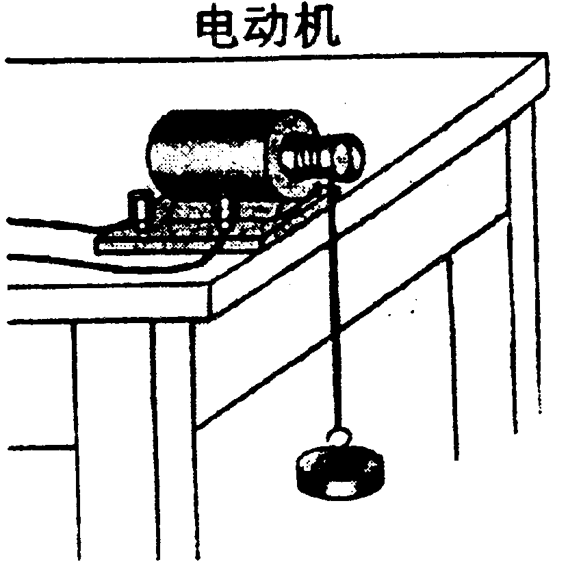
33．初三（2）班物理实践小组在装配直流电动机模型后参加班级的实践成果展示交流会，在会上演示通过改变电动机的转动方向及转速使重物上升或下降的过程，如右图所示。关于控制电动机的电路，可以有如下两种设计方案。方案一的电路元件见下左图，有两个单刀双掷开关（当触片K₁接通a时触片K₂接通c，当触片K₁接通b时触片K₂接通d）和一个电源。方案二的电路元件见下右图，只有一个单刀双掷开关（触片K或接通a，或接通b），但有两个电源。请你任选其中一个设计方案（多选无效），完成电路图的连接。（操作过程中不得再改变电路中的接线）

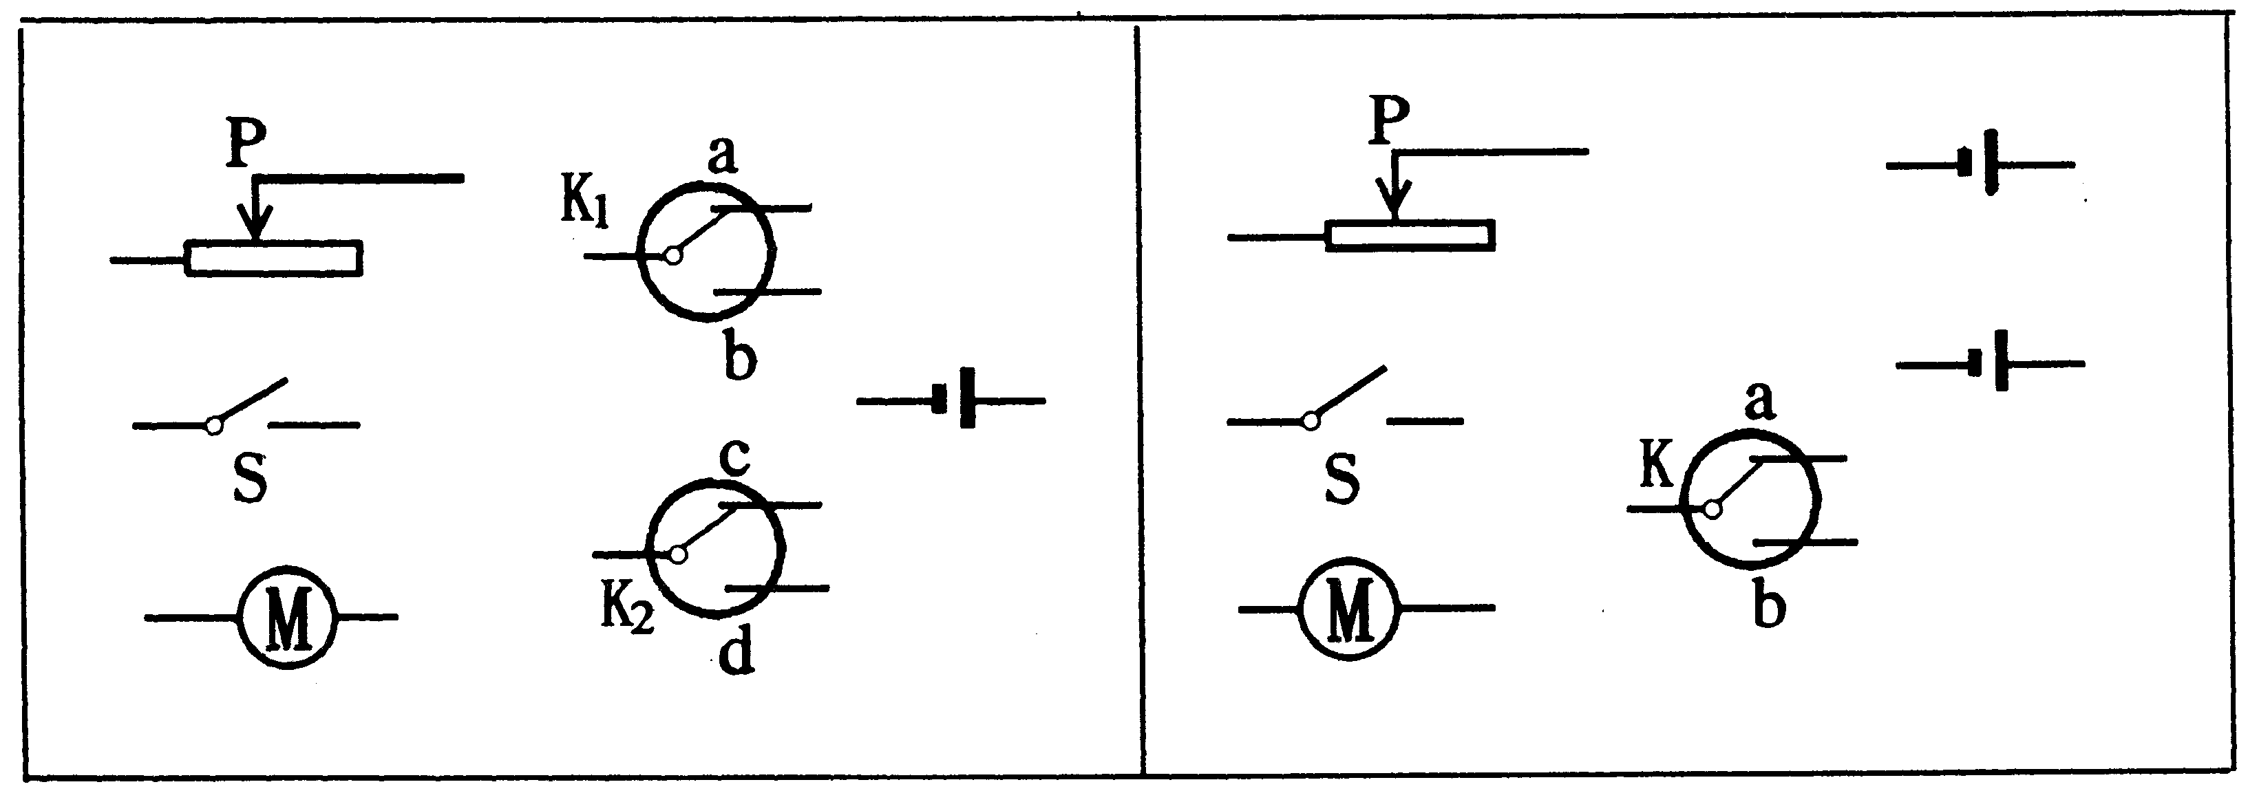
并请回答：
（1）如何改变电动机的转动方向？
（2）如何改变电动机的转速？

